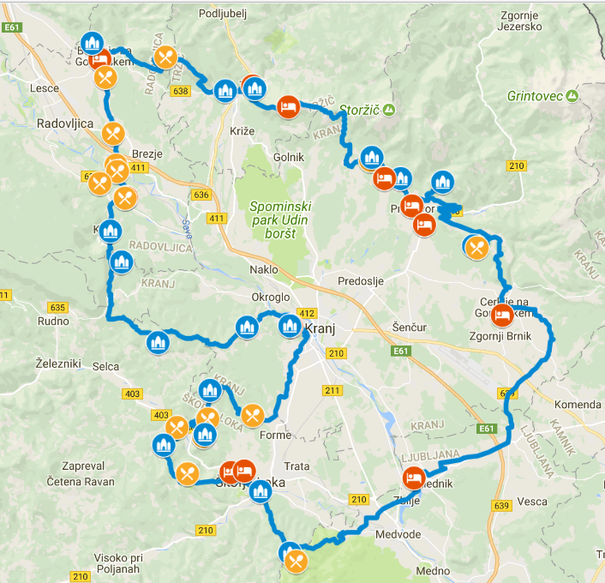

Pohodniška pot: Gorenjske hribovske cerkve je dolga 155 km. Začne se v Begunjah na Gorenjskem in poteka čez Kamniško-Savinjske Alpe do Cerkelj na
Gorenjskem. Preči Ljubljansko kotlino, Škofjeloško hribovje ter na koncu
še Jelovico, dokler ne pride do vasi Kamna Gorica. Pohodnik lahko v Kamni Gorici
zaključi svoj pohod ali ponovno preči Ljubljansko kotlino, da pride na začetek poti.

• podroben in zanesljiv opis posameznih etap;
• informacije o infrastrukturi na poti;
• višinski profili poti in zemljevidi;
• GPS sled za celotno traso in posamezne etape, so razpoložljive na spletni strani:
http://lebinca.com/cerkve
Srednja ekonomska, storitvena in gradbena šola, ŠC Kranj

POHODNIŠKA POT: GORENJSKE HRIBOVSKE CERKVE
Begunje–Tržič–Preddvor–Cerklje–Valburga–Šk. Loka–Kamna Gorica–Begunje
GPS
8 ETAP
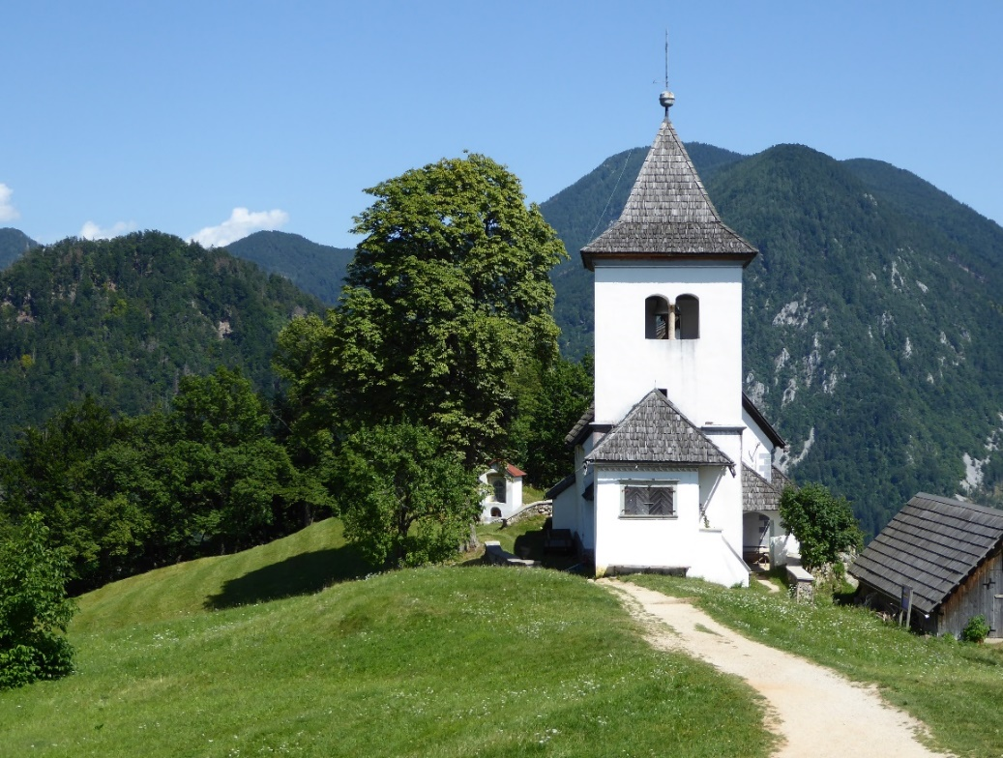

sv. Peter (Begunje) – sv. Jurij (Bistrica pri Tržiču) – sv. Jožef (Tržič) – sv. Lovrenc (Bašelj) – sv. Nikolaj (Mače) – sv. Jakob (Preddvor) – sv. Štefan
(Cerklje) – sv. Mohor in Fortunat (Sora) – sv. Križ (Škofja Loka) –
sv. Križ (Križna gora) – sv. Nadangel Gabrijel (Planica) – sv. Marjeta (Kranj) – sv. Jošt (Kranj) – sv.Primož in Felicijan (Jamnik) – Cerkev Device Marije (Kropa)

ROOMS BRODAR, TRŽIČ KOČA NA KRIŠKI GORI
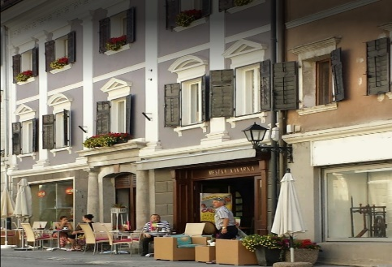
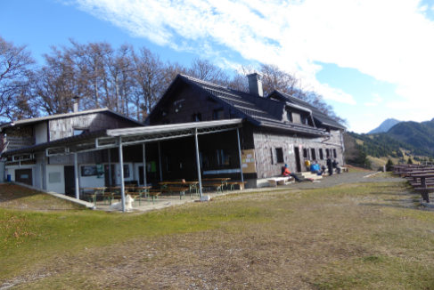

MAJERČEK, BAŠELJ S. FRANČIŠKA LIPAR, PREDDVOR
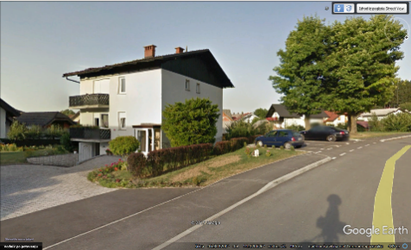
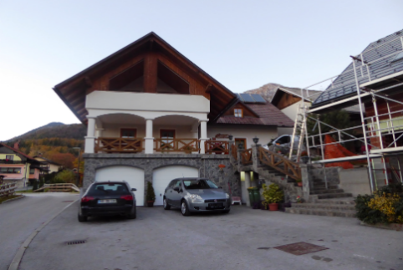

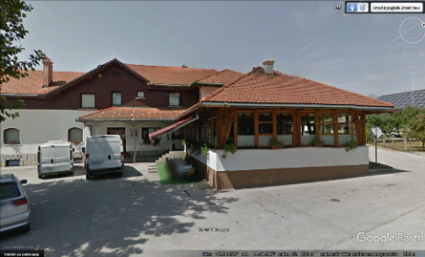
PENZION ZAPLATA, TUPALIČE GOSTIŠČE ČEŠNAR, CERKLJE
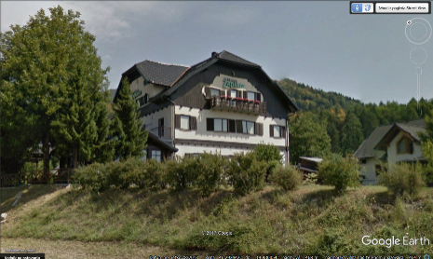

HOSTEL MAMAS, CERKLJE HOTEL KANU, VALBURGA
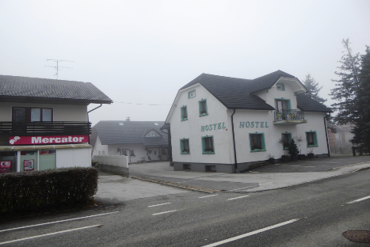
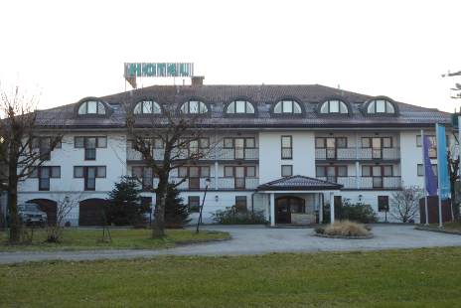

MOSTIČEK HOSTEL, ZBILJE HOTEL GARNI PALETA, ŠKOFJA LOKA
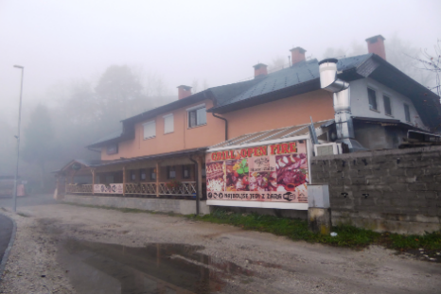
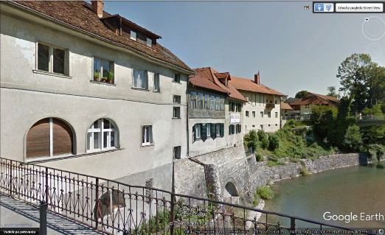

MINI HOTEL, VINCARJE TURIZEM LOKA, SAŠA JEREB S.P.
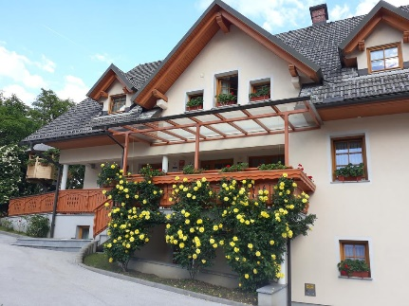
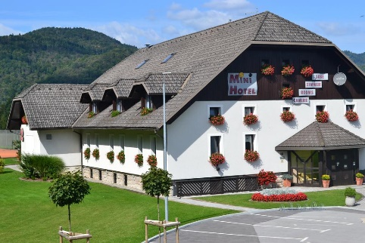

HOTEL BELLEVUE, ŠMARJETNA GORA GOSTILNA MLIN, KAMNA GORICA
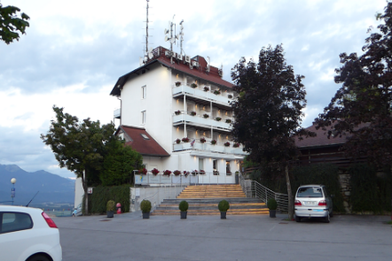
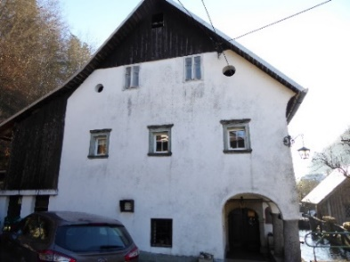

VILA PODVIN, MOŠNJE GOSTILNA AVSENIK, BEGUNJE
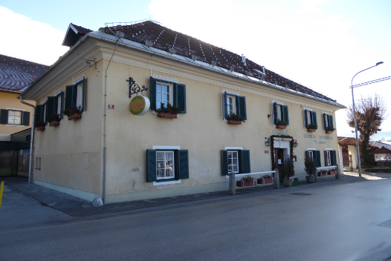
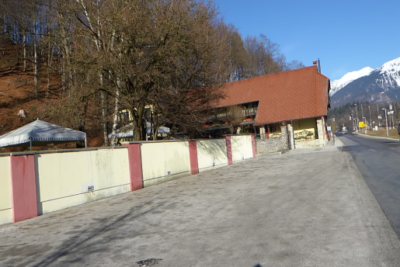

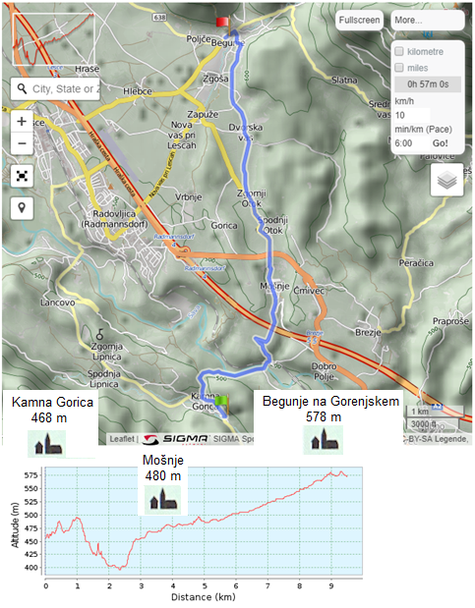

22

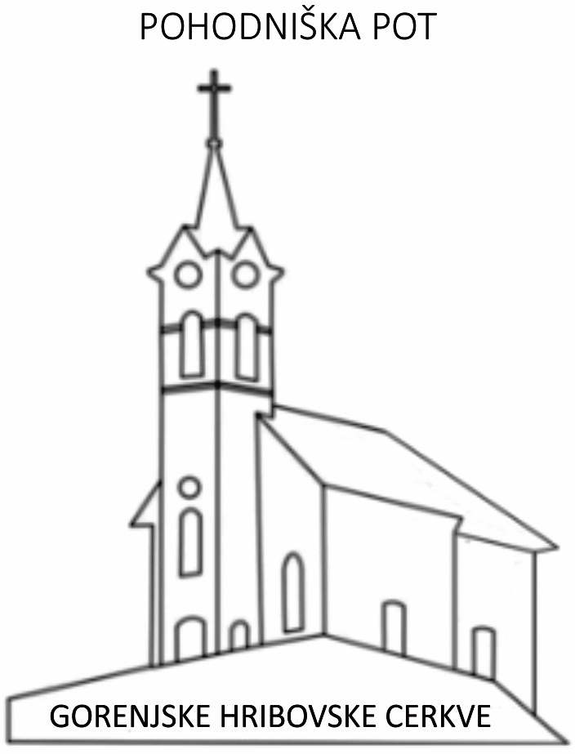

http://lebinca.com/cerkve

PROJEKTNA SKUPINA: GORENJSKE HRIBOVSKE CERKVE (4. A & APT)
MENTOR: JANEZ ČERNILEC, UNIV. DIPL. OEC.
MAJ 2020
3
Uvod

Pohodniška pot: Gorenjske hribovske cerkve obišče 17 hribovskih cerkva. Te cerkve narekujejo, kje naj pot poteka. Pot lahko pričnemo na kateremkoli delu poti in v katerikoli smeri. Predlagamo, da 1. etapo pričnemo v Begunjah na Gorenjskem ali morda celo v Kamni Gorici. Če bi pričeli pohod v Kamni Gorici in bi uspeli priti preko Dobrče do Tržiča, bi za celotno traso potrebovali samo 7 etap. V 2. etapi se iz Tržiča povzpnemo na Kriško goro oziroma Tolsti vrh (1715 m), od koder se spustimo do Preddvora. V 3. etapi hodimo iz Preddvora na Jakoba, od koder se vrnemo v Preddvor. Iz Preddvora gremo na Možjanco (679 m), Štefanjo Goro (693 m) in pohod končamo v Cerkljah na Gorenjskem. V 4. etapi krenemo iz Cerkelj na Gorenjskem do Valburge čez Ljubljansko kotlino. To etapo potrebujemo, da pridemo do Škofjeloškega hribovja. V 5. etapi še vedno del poti vodi po Ljubljanski kotlini, dokler se ne začnemo vzpenjati iz vasi Sora proti Osolniku, kjer nas čaka cerkev sv. Mohorja in Fortunata (858 m). Iz Osolnika hodimo do Škofje Loke. V 6. etapi zapustimo Škofjo Loko, pešačimo po pobočjih Lubnika in ko zapustimo njegova pobočja čez nekaj časa prispemo do vasi sv. Tomaž (645 m). Iz sv. Tomaža se spustimo v vas Praprotno, ki leži v Selški dolini. Iz Selške doline gremo najprej na greben, na katerem sta zaselka Križna gora in Planica. Ko prehodimo greben in se spustimo na Sorško polje, moramo iti do Šmarjetne gore. V 7. etapi se spustimo iz Šmarjetne gore do Rakovice, od koder se povzpnemo preko Zabukovja na sv. Jošt (847 m). Pot nadaljujemo do Zabrekev, kjer obiščemo cerkev sv. Mohorja (952 m). Iz Mohorja krenemo proti Podblici in Jamniku, od koder se spustimo v Kropo in nadaljujemo pot do Kamne Gorice. 8. etapa nas vodi iz Kamne Gorice do Begunj na Gorenjskem.

Skupna dolžina pešpoti je 155 km. Naredili bomo 7192 m vzpona in 7192 m spusta.

Ob poti imamo dobro hotelsko in gostinsko ponudbo. Na voljo imamo avtobusne, železniške, letalske in taksi prevoze. Med hojo lahko občudujemo v vsem svojem blišču Kamniško-Savinjske in Julijske Alpe, Karavanke, Škofjeloško hribovje, Polhograjsko hribovje, Jelovico, Mežaklo ... Večinoma hodimo po obstoječih markiranih poteh, nekateri deli pa so brez označb. Svetujemo uporabo GPS naprave, kajti na spletni strani: http://lebinca.com/cerkve najdemo GPS sledi, ki so bile posnete na pešpoti. Na prej omenjeni spletni strani najdemo vse potrebne informacije za pohod. Zanimivi bodo tudi posnetki zunanjosti in notranjosti cerkva, ki so običajno zaklenjene.
4
8 | Kamna Gorica–Begunje | 3.00 h | Vzp. 247 | Sp. 151

Po severnem delu Ljubljanske kotline

V 8. etapi se bomo spustili v kanjon reke Save, od koder se bomo povzpeli do avtoceste: Ljubljana–Jesenice. Pot bomo nadaljevali skozi Mošnje, Otok in Dvorsko vas do Begunj na Gorenjskem, kjer lahko končamo naš pohod.

Izhodišče: Begunje na Gorenjskem
Zahtevnost poti: Lahka
Osvežitev na poti: Vila Podvin
Prenočevanje: Gostilna Avsenik, Begunje na Gorenjskem
Cerkve na poti: Ni izbranih hribovskih cerkva, vendar gremo mimo naslednjih:
sv. Trojice (Kamna Gorica); sv. Andreja (Mošnje); sv. Janeza Krstnika (Sp. Otok) in
sv. Urha (Begunje na Gorenjskem)
Časi hoje: Kamna Gorica–Globoko (1 h); Globoko–Sp. Otok (1 h); Sp. Otok–Begunje (1 h)

V 8. etapi iz Kamne Gorice krenemo skozi vas do kapelice, kjer zavijemo desno proti kanjonu reke Save. Najprej se rahlo dvignemo po kolovozu in na vrhu brega se usmerimo proti severozahodu. Ko se približujemo reki Savi, se usmerimo proti vzhodu, dokler ne dosežemo reke Save. Kolovoz, ki se spušča proti Savi je dokaj strm, neizoblikovan, vlažen, če je mokro vreme. Nad nami se dvigujejo strmi bregovi in na določenih mestih ležijo podrta debla čez pot. Število podrtih debel se še poveča ob Savi, vendar je pot prehodna brez večjih težav. Krajši čas hodimo po prepadni poti ob Savi, nato pa stopimo na travnike pod Globokim, kjer je tudi prostor za piknik. Preko mostu dospemo v zaselek Globoko.

Iz Globokega hodimo po asfaltni cesti proti avtocesti: Ljubljana–Jesenice. Ves čas se vzpenjamo, dokler ne gremo skozi avtocestni podhod in pridemo v vas Mošnje. V Mošnjah se lahko okrepčamo v Mercatorjevi trgovini, piceriji, Vili Podvin. Iz Mošenj se odpravimo proti Sp. Otoku in Zg. Otoku, potem ko smo prečili staro regionalno cesto: Kranj–Radovljica. Iz Zg. Otoka po asfaltni cesti obiščemo arhaično Dvorsko vas. Od tu pa imamo še nekaj kilometrov do Begunj. V Begunjah imamo na razpolago: prenočišča, gostilne, Mercatorjevo trgovino, avtobusne povezave s Kranjem, Radovljico, Jesenicami, kjer so tudi železniške postaje.
21
Ko zapustimo asfaltno cesto nas čaka spust proti Prevali (713 m). Nato hodimo pod Koblarjevim hribom (771 m), dokler ne pridemo do označenega odcepa za Podblico, od koder gremo po udobni poti v bližino Podblice. Tu se povzpnemo na regionalno cesto: Kropa–Železniki. Pot nadaljujemo do Jamnika (827 m) in cerkve sv. Primoža. Čaka nas še zadnji spust do Krope čez Beriglo (685 m). Na tem delu poti moramo paziti, da nas markirana steza ne potegne proti Češnjici pri Kropi. Vseskozi moramo hoditi proti severovzhodu. Šele, ko pridemo v bližino cerkve Device Marije, se ostro obrnemo proti jugozahodu, da gremo mimo omenjene cerkve in prispemo v središče Krope (493 m). Pot nadaljujemo po lokalni cesti: Kropa–Radovljica. Pri zaselku Lipnica nadaljujemo hojo proti Kamni gorici (459 m), kjer zaključimo 7. etapo.
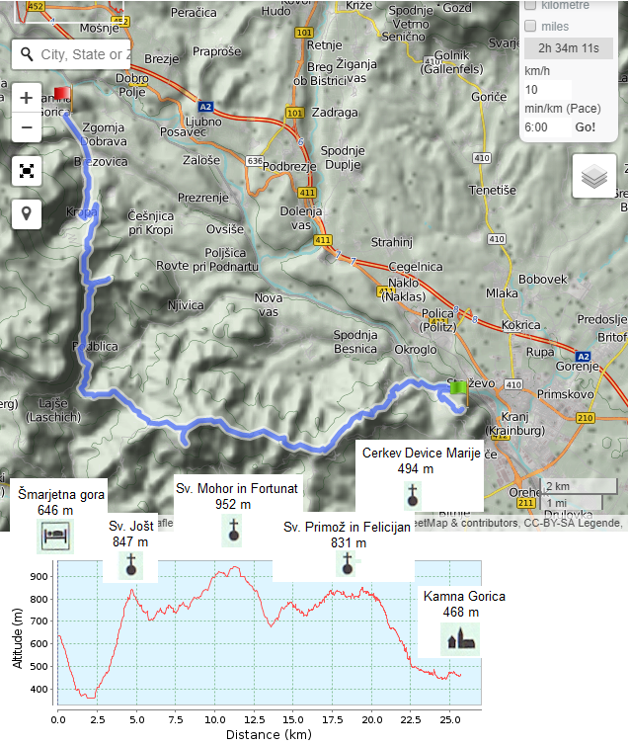

20
Kazalo

5
Podatki o posameznih etapah

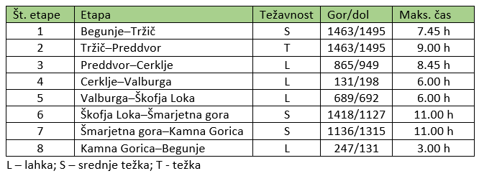

Prenočišča na poti

1 Rooms Brodar, Trg svobode 24, 4290 Tržič, Tel. +386 (0)40 125 722
2. Koča na Kriški gori, Tel. +386 (0)4 531 52 48
3. Turistična kmetija Majerček, Bašelj 9, 4205 Preddvor, Tel. +386 (0)40 816 823
4. Sobe Frančiška Lipar, Šolska ulica 3, 4205 Preddvor, Tel. +386 (0)4 255 10 12
5. Penzion Zaplata, Tupaliče 32, 4205 Preddvor, Tel. +386 (0)4 255 62 50
6. Hostel Mamas, Ulica Franca Barleta 22, 4207 Cerklje, Tel. +386 (0)41 839 627
7. Gostišče Češnar, Slovenska cesta 39, 4207 Cerklje, Tel. +386 (0)4 252 91 30
8. Hotel Kanu, Valburga 7, 1216 Smlednik, Tel. +386 (0)1 362 70 11
9. Mostiček Hostel, Zbilje 47c, 1215 Zbilje, Tel. (0)41 600 043
10. Mini hotel, Vincarje 47, 4220 Škofja Loka, Tel. +386 (0)4 515 05 40
11. Hotel Garni paleta, Kapucinski trg 17, 4220 Škofja Loka, Tel. +386 (0)41 874 427
12. Turizem Loka, Stara Loka 8a, 4220 Škofja Loka, Tel. +386 (0)40 354 635
13. Hotel Bellevue, Šmarjetna gora 6, 4000 Kranj, Tel. +386 (0)4 270 00 00
14. Vila Podvin, Mošnje 1, 4240 Radovljica, Tel. +386 (0)41 747 636
14. Gostilna Mlin, Kamna Gorica 2c, 4246 Kamna Gorica, Tel. +386 (0)4 533 67 67
15. Gostilna Avsenik, Begunje 21, 4275 Begunje, Tel. +386 (0)4 533 34 02

6
7 | Šmarjetna gora–Kamna Gorica | 11.00 h | Vzp. 1136 | Sp. 1315

Po Škofjeloškem hribovju in Jelovici

V 7. etapi bomo prečili Škofjeloško hribovje iz vzhoda proti zahodu. Sledila bo hoja proti Podblici in Jamniku, ki ležita v smeri severozahoda. V tem delu bomo že pod Jelovico, ki se kot hribovje razteza do začetkov Julijskih Alp in Mežakle. Iz Jamnika se bomo spustili v Kropo in končali našo etapo v Kamni Gorici.
IIzhodišče: Šmarjetna gora nad Kranjem
Zahtevnost poti: Srednje težka
Osvežitev na poti: Dom na Joštu; Pri Jarmu, Kropa
Prenočevanje: Gostilna Mlin
Cerkve na poti: sv. Marjeta; sv. Mohor in Fortunat; sv. Primož in Felicijan; cerkev Device Marije
Časi hoje: Šmarjetna gora–Rakovica (1 h); Rakovica–sv. Jošt (2 h); sv. Jošt–sv.
Mohor in Fortunat (2 h); sv. Mohor in Fortunat–sv. Primož in Felicijan (Jamnik) (3 h); sv. Primož in Felicijan–Kamna gorica (3 h)

Iz Šmarjetne gore (643 m) se spustimo po manj strmi planinski stezi, ki se proti vznožju vedno bolj strmo spušča in je vrezana v strmo prepadno pobočje. V bližini skakalnic SK Triglav se pot zravna. Sledi krajši odsek hoje po lokalni cesti: Kranj–Podblica. V zaselku Rakovica (370 m) zavijemo proti jugozahodu. Najprej se vzpnemo do zaselka Zabukovje (494 m). Nad zaselkom stopimo na markirano stezo, ki nas pelje po strmih pobočjih Jošta v smeri jugozahoda na vrh sv. Jošta (845 m), kjer stoji istoimenska cerkev.
KKo zapustimo sv. Jošt, pot nadaljujemo v isti smeri. Pri gori Bladovica (774 m)
zavijemo proti zahodu v smeri Gladkega hriba (785 m) in Špičastega hriba (837 m). Špičasti hrib obidemo in se usmerimo proti hribu Pleče (812 m). Iti moramo še mimo Bezovniškega vrha (935 m), ki ga prav tako obidemo. Ko stopimo na večje pašnike, ki se končajo z zaselkom Bezovnica, ki nosi hišne številke Zabrekve, smo pod hribom sv. Mohorja (949 m). Iz Bezovnice se vzpnemo po kolovozu in po stezi do cerkve sv. Mohorja.

Iz sv. Mohorja se ponovno spustimo nazaj do zaselka. Po asfaltni cesti se
usmerimo proti Zabrekvam. Ko pridemo do odcepa za Zabrekve, nadaljujemo pot proti Lajšam.
19
kajti že po nekaj korakih stopimo na stezo, ki še vedno sledi smeri severovzhodu, vendar hodimo po strmem pobočju. Steza ni preveč močno vrezana v pobočje. Ko pridemo na greben, zavijemo proti Križni gori (729 m), ki je v smeri jugovzhoda. Ko pridemo v zaselek Križna Gora, se je potrebno usmeriti proti jugu, da pridemo do cerkve sv. Križa, ki je nekaj sto metrov iz zaselka. Sledi hoja na relaciji: Križna gora–cerkev sv. Nadangela Gabrijela nad Planico. Pot nadaljujemo do zaselka Planica, kjer lahko obiščemo turistično kmetijo Pri Brčnk. Iz Planice se spustimo po udobni planinski stezi do Crngroba (426 m). Če smo hodili iz Križne gore proti Planici v smeri severa, se iz Planice najprej usmerimo proti vzhodu, nato pa proti jugovzhodu mimo hriba Kovk (584 m).

Iz Crngroba hodimo proti Sorškemu polju, ki je na vzhodu. Gremo mimo Dorfarjev, Šutne, Sp. Bitenj, Sr. Bitenj, Zg. Bitenj in Stražišča (predmestje Kranja). Pri vasi Dorfarje se usmerimo proti Kranju, ki leži na severu . Prehodimo celotno Stražišče, da se lahko po asfaltni cesti povzpnemo na Šmarjetno goro (643 m), kjer je cerkev sv. Marjete.
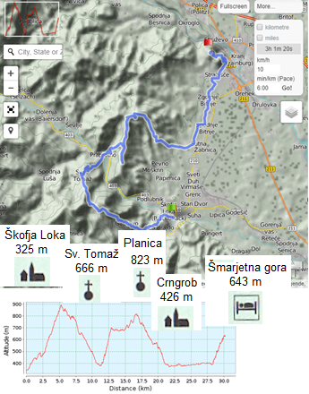

18
1 | Begunje–Tržič | 7.45 h | Vzp. 1231 | Sp. 1283

Po zahodnem delu Kamniško-Savinjskih Alp

V 1. etapi bomo obiskali vzpetino nad Begunjam, kjer je cerkev sv. Petra. Pot bomo nadaljevali nazaj v Begunje. Iz okolice Begunj se bomo vzpeli na goro Dobrčo. Iz Dobrče se bomo spustili v Tržič.

Izhodišče: Begunje na Gorenjskem
Zahtevnost poti: Srednje težka
Osvežitev na poti: Koča na Dobrči
Prenočevanje: Rooms Brodar, Tržič
Cerkve na poti: sv. Peter; sv. Jurij
Časi hoje: Begunje–sv. Peter (0,45 h); sv. Peter–Koča na Dobrči (4 h); Koča na Dobrči–Tržič (3 h)

Iz Begunj na Gorenjskem (577 m) se odpravimo proti sv. Petru (839), kjer stoji istoimenska cerkev. Iz sv. Petra gremo najprej po planinski poti proti severu, nato zavijemo proti vzhodu, da pridemo do potoka Blaznica. Tu se spustimo navzdol po asfaltni cesti, da zopet pridemo v Begunje, vendar nekoliko bolj severovzhodno kot smo pričeli pohod. Iz Begunj odidemo v smeri vasi Slatna. Vendar kmalu, ko se začnemo vzpenjati proti Slatni, zavijemo na lokalno cesto: Begunje–Tržič. Ko pridemo na lokalno cesto, nas smerokaz usmeri proti Dobrči. Po markirani planinski stezi se vzpnemo do Koče na Dobrči (1478 m).

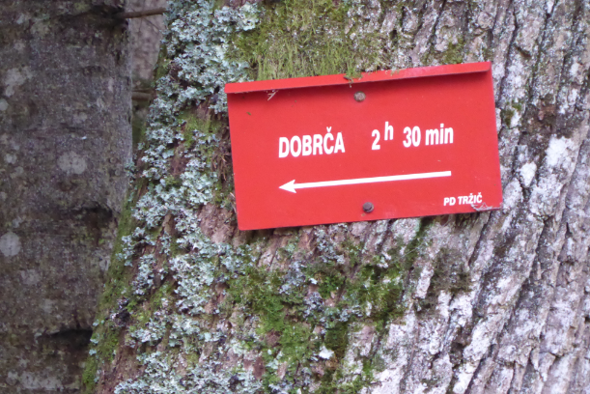

Smerokaz za Dobrčo v bližini lokalne ceste: Begunje–Tržič
7
Iz koče na Dobrči se po planinski stezi spustimo preko Braške gore (1216 m) in
Gašparinove koče do Brezij pri Tržiču (677 m). Od tu gremo najprej slabe dva kilometra po asfaltni cesti: Begunje–Tržič. Ko lokalna cesta zavije proti jugovzhodu, mi še vedno hodimo naravnost. Po nekaj minutah hoje pridemo do vznožja hriba, na katerem stoji cerkev sv. Jurija. Do cerkve lahko gremo po stezi, ki se začne na jugu hriba. Nazaj pa po široki makadamski cesti, ki vodi mimo Bistriške vile. Ko pridemo na asfaltno cesto, ki poteka v hribovitem delu Bistrice pri Tržiču, moramo iti proti vzhodu. Na koncu se spustimo po hribu navzdol, da dospemo na severovzhodni del Bistrice pri Tržiču. Od tu se odpravimo po zanimivi asfaltni cesti, ki gre ob severozahodnem robu Tržiča do centra mesta.
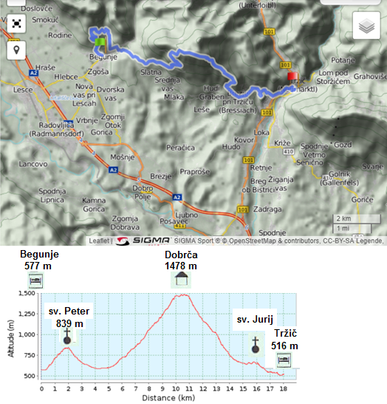

8
6 | Škofja Loka–Šmarjetna gora | 11.00 h | Vzp. 1418 | Sp. 1127

Po Škofjeloškem hribovju

V 6. etapi bomo hodili po Škofjeloškem hribovju. Iz Poljanske v Selško dolino
se bomo prebili pod Lubnikom in preko sv. Tomaža. Iz Praprotna se bomo vzpeli
na Križno goro. Po grebenu bomo odšli do Planice. Iz Planice se bomo spustili v Crngrob. Približali se bomo Kranju, ki je glavno mesto Gorenjske in povzpeli na Šmarjetno goro.

Izhodišče: Škofja Loka
Zahtevnost poti: Srednje težka
Osvežitev na poti: Turistična kmetija Pri Brčnk
Prenočevanje: Hotel Bellevue; Šmarjetna gora
Cerkve na poti: sv. Tomaž; sv. Križ; sv. Nadangel Gabrijel; sv. Marjeta
Časi hoje: Škofja Loka–Gabrovo (2 h); Gabrovo–Sv. Tomaž (2,5 h); Sv. Tomaž–Planica(3 h); Planica–Šmarjetna gora (3,5 h)

Iz Škofje Loke se odpravimo proti Lubniku (1025 m) mimo občinske zgradbe, od koder se povzpnemo do Škofjeloškega gradu. Po planoti nadaljujemo pot proti kmetiji Grabnar. Sledi vzpon na hrib Kobila (509 m), vendar se ne povzpnemo
na njegov vrh. Po kratkem spustu pridemo do asfaltne ceste, ki pelje proti gostilni Pri Nacetu. Nekaj sto metrov hodimo po njej, nato zavijemo levo proti zaselku Gabrovo. Iz Gabrovega najprej hodimo po kolovozu, kasneje se začnemo vzpenjati po planinski stezi proti Lubniku (831 m). Planinska steza se ves čas vzpenja po strmih lubniških pobočjih, poraščenih z gozdovi. Ko se je potrebno vzpeti na Lubnik, se mi po kolovozu spustimo proti Nacetu. Proti Nacetu vodi udobna makadamska cesta. Po pol ure hoje pridemo v bližino gostilne Pri Nacetu. Po makadamski cesti zavijemo proti Tomažu nad Praprotnem. Najprej hodimo mimo kmetij in stanovanjskih hiš. Potem pridemo v gozd. Tu hodimo po udobnem kolovozu. V bližini sv. Tomaža se spustimo po strmem bregu do središča vasi. Tu se nad vasjo dviguje cerkev Sv. Tomaža (626 m). Iz sv. Tomaža se spustimo po asfaltni cesti v vas Praprotno (379 m).

Iz Praprotnega gremo do regionalne ceste: Škofja Loka–Železniki. Naredimo nekaj korakov po cesti, ki gre proti Škofji Loki. Kmalu stopimo na drugo asfaltno cesto, ki pelje proti severovzhodu. Po tej poti hodimo le zelo kratek čas
17
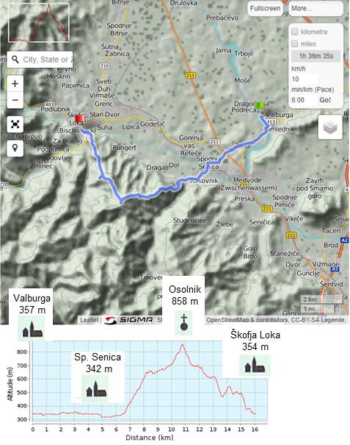

16
2 | Tržič–Preddvor | 9.00 h | Vzp. 1463 | Sp. 1495

Po zahodnih Kamniško-Savinjskih Alpah

V 2. etapi bomo nadaljevali hojo po Kamniško-Savinjskih Alpah. Iz Tržiča se bomo vzpeli na Kriško goro in v nadaljevanju na Tolsti vrh. Iz Tolstega vrha se bomo spustili v Povlje nad Trstenikom. Iz Povelj bomo hodili do cerkve sv. Lovrenca. Iz Lovrenca se bomo preko Laškega spustili v vas Bašelj. Nad Mačami bomo obiskali cerkev sv. Nikolaja. Od tu pa se bomo spustili v Preddvor.

Izhodišče: Tržič
Zahtevnost poti: Težka
Osvežitev na poti: Koča na Kriški gori; Dom na Lovrencu; Turistična kmetija
Majerček, Bašelj; gostilna Pri Majču, Preddvor; Picerija Gorski Privez, Preddvor
Prenočevanje: Pri Liparju, Preddvor; Penzion Zaplata, Tupaliče
Cerkve na poti: sv. Jožef; sv. Lovrenc; sv. Nikolaj
Časi hoje: Tržič–Koča na Kriški gori (3 h); Koča na Kriški gori–Tolsti vrh (1,5 h); Tolsti vrh–Mala Poljana (1 h); Mala Poljana–Lovrenc (2 h); Lovrenc–Preddvor (1,5 h)

Iz centra Tržiča (524 m) pri nekdanjem hotelu Sluga stopimo na betonske stopnice, ki vodijo na Virje. Sedaj smo na Slovenski planinski poti, ki nas vodi do cerkve sv. Jožefa. Sledi hoja preko Male Mizice (766 m) in Velike Mizice (976 m), od koder krenemo proti koči na Kriški gori (1473 m). Iz Kriške gore se vzpnemo na Tolsti vrh (1715 m) preko Blažunove senožeti in Vrat. Iz Tolstega vrha se spustimo po strmem pobočju, ki je prekrito z večjimi in manjšimi skalami do planšarije na Mali Poljani (1325 m). Iz Male Poljane se spustimo po dokaj strmi grapi, v kateri je v jesenskem času veliko odpadlega listja, do Povelj. Iz Povelj najprej krenemo po asfaltni cesti, nato po makadamski cesti in na koncu po planinski stezi do sv. Lovrenca (892 m).

Iz sv. Lovrenca se spustimo po makadamski cesti in planinski stezi do Laškega(675 m). Iz Laškega hodimo po udobni planinski stezi do Bašlja. Najprej prispemo v Gamsov raj, nato pa sledi vas Bašelj.

9
Iz Bašlja se odpravimo proti vzhodu v smeri Preddvora. Kratek čas hodimo po asfaltni cesti, nato pa se le-ta spremeni v makadamsko cesto. Na polju med Bašljem in Mačami stopimo na poljski kolovoz v smeri severovzhoda. Po kratki hoji po poljih in travnikih stopimo v gozd. Po gozdni poti se vzpnemo do cerkve sv. Nikolaja. Sledi spust po gozdni stezi do Mač in nato po asfaltni cesti do Preddvora, v katerega vstopimo v severozahodnem delu.
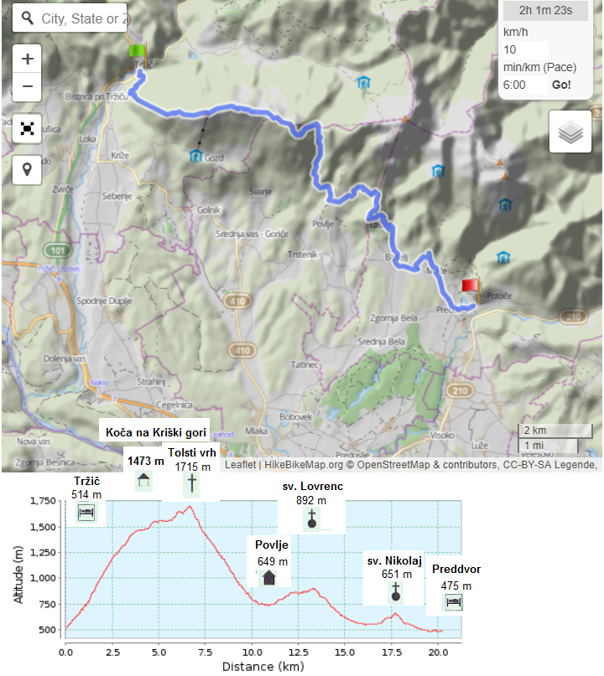

10
5 | Valburga–Škofja Loka | 6.00 h | Vzp. 689 | Sp. 692

Po Ljubljanski kotlini in Škofjeloškemu hribovju

Iz Valburge odidemo proti Zbiljam. Prečimo regionalno cesto: Medvode–Kranj. Gremo skozi Sp. Senico, dokler ne pridemo do vasi Sora. Od tu se vzpnemo na Osolnik, bolj točno do cerkve sv. Mohorja in Fortunata. Sledi še zadnji del poti do Škofje loke. Trenutno hodimo po Škofjeloškem hribovju.

Izhodišče: Valburga
Zahtevnost poti: Srednje težka
Osvežitev na poti: Gostilna pri divjem petelinu, Sora
Prenočevanje: Hotel Garni Paleta, Škofja Loka
Cerkve na poti: sv. Mohor in Fortunat; sv. Križ
Časi hoje: Valburga–Osolnik (3 h); Osolnik–Škofja Loka (3 h)

Iz hotela Kanu (352 m) krenemo proti Zbiljam po lokalni cesti: Vodice–Medvode. Iz Zbilj nadaljujemo pot proti regionalni cesti: Medvode–Kranj, pri čemer hodimo po lokalnih asfaltnih cestah. Ko prečimo regionalno cesto, se usmerimo po poljskem kolovozu in v nadaljevanju po asfaltni cesti do vasi Spodnja Senica. Hodimo skozi vas proti jugu, dokler ne zavijemo proti mostu čez reko Soro. Ko prečimo most, hodimo v smeri jugozahoda po poljskih kolovozih in asfaltni cesti, dokler ne pridemo do vasi Sora (368 m). Tu zavijemo na planinsko stezo, ki nas še vedno vodi v smeri jugovzhoda. Po planinski stezi hodimo uro in pol, dokler ne pridemo do krajšega strmega vzpona, ki nas popelje do cerkve sv. Mohorja in Fortunata na Osolniku (857 m).

Iz Osolnika odidemo proti severovzhodu. Najprej se spustimo po zelo strmem bregu do Rebra (682 m). Še najprej se spuščamo mimo Jakovega griča in Pustote, dokler se ne začnemo vzpenjati do Martancove planine (545 m) in Kurnika. Po krajšem spustu se vzpnemo do Sten (489 m) in se nato spustimo po zelo strmem bregu do Puštla, kjer je cerkev sv. Križa (376 m). Mimo križevega pota gremo do gradu Puštal. Čaka nas še zadnji del poti skozi Puštal do Škofje Loke (352 m).

15
vasi: Dobruš, Dornic in Hraš. Na jugozahodni strani Hraš zavijemo na makadamsko cesto, ki nas odpelje do Valburge. V Valburgi zavijemo proti dvorcu Lazarini, kar pomeni, da gremo proti severozahodu. Pri dvorcu zavijemo proti cerkvi sv. Valburge. Po poljskem kolovozu pridemo do reke Save, kjer je hotel Kanu.
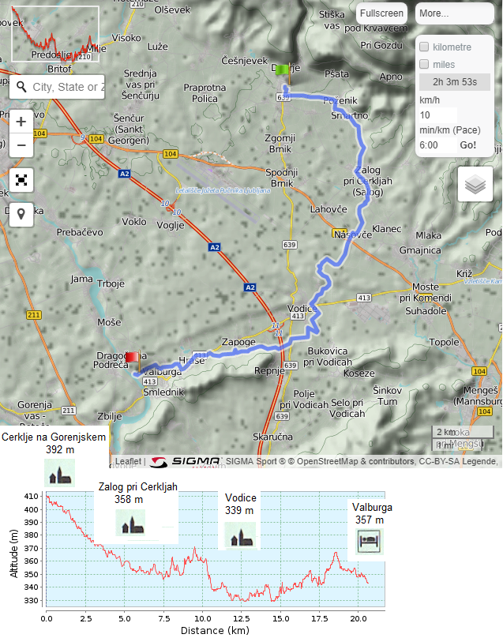

14
3 | Preddvor–Cerklje | 8.45 h | Vzp. 665 | Sp. 949

Po predgorju Kamniško–Savinjskih Alp

Iz Preddvora se najprej vzpnemo na sv. Jakob . Po isti poti se vrnemo in iz Preddvora nadaljujemo pot proti Tupaličam. Iz Tupalič gremo na Možjanco. Iz Možjance krenemo proti Štefanji gori, kjer obiščemo cerkev sv. Štefana. Sledi hoja do Zg. in Sp. Štefanje vasi, od koder pešačimo po hribu navzdol do Dvorij. Iz Dvorij nadaljujemo pot do Cerkelj na Gorenjskem.

Izhodišče: Hrib (Preddvor)
Zahtevnost poti: Srednje težka
Osvežitev na poti: Planinska koča pri Franciju; sv. Jakob; Planinska koča Preddvor; Pri Mežnarju, Štefanja Gora
Prenočevanje: Hostel Mamas house, Cerklje; Gostišče Češnar, Cerklje
Cerkve na poti: sv. Jakob nad Preddvorom; sv. Štefan, Možjanca; sv. Štefan, Štefanja Gora
Časi hoje: Hrib–Jakob–Hrib (2,5 h); Hrib–Možjanca (1,5 h); Možjanca–Štefanja Gora(1 h); Štefanja Gora–Zg. Štefanja vas–Sp. Štefanja vas (0,45 h); Sp. Štefanja vas–Dvorje (1 h); Dvorje–Cerklje (0,5 h)

Iz Hriba (475 m), ki je del Preddvora na vzhodni strani vasi, se odpravimo po asfaltni cesti proti Potočam. V Potočah pri domu starostnikov (grad Turn) krenemo na planinsko stezo Josipine Turnograjske. V nadaljevanju sledimo markacijam za Sv. Jakoba. Najprej gremo mimo hiše Mitra – društvo za promocijo zdravega načina življenja (Podagar). Sledi vsaj 1 urni vzpon do sv. Jakoba. Ko se pot obrne proti zahodu, imamo 2 možnosti. Če gremo po spodnji poti, pridemo do planinske koče pri Franciju in potrebujemo še nekaj minut, da pridemo do cerkve sv. Jakoba, potem ko se obrnemo proti severovzhodu. Lahko pa gremo direktno proti cerkvi sv. Jakoba in planinski koči PD Preddvor (960 m). Po isti poti se spustimo nazaj do Hriba.

Iz Hriba se odpravimo po asfaltni cesti do Tupalič. Najprej pridemo do lokalne ceste, ki pelje v središče Preddvora oz. na regionalno cesto: Kranj–Jezersko. Nekaj sto metrov hodimo po regionalni cesti, dokler za pekarno Jaka ne zavijemo proti vasi Tupaliče. Nekaj sto metrov hodimo proti jugu, dokler ne pridemo do odcepa poti, kjer stopimo na cesto za Možjanco. Nekaj sto metrov naredimo po tej cesti proti severu, nato gremo po asfaltni cesti, ki vodi do bližnjih
11
stanovanjskih hiš. Po tej cesti hodimo nekaj minut in stopimo na kolovoz, po katerem hodimo vsaj 1 uro, da se vzpnemo do zaselka Možjanca (689 m). Ko pridemo ven iz gozda, se kmalu usmerimo proti severu, da dosežemo zaselek. Iz Možjance hodimo proti Štefanji Gori. Slab kilometer hodimo po makadamski cesti za Štefanjo vas. Iz te ceste sprva zavijemo na makadamsko cesto, ki se kasneje spremeni v kolovoz. Pot obide hrib Apnišče (739 m). Ko pridemo do sedla, moramo zaviti na stezo, ki pelje proti jugu. Le-ta nas pripelje do Štefanje gore (748 m), kjer je cerkev sv. Štefana. Iz Štefanje gore hodimo po asfaltni cesti najprej do Zg. Štefanje vasi. Sledi hoja po lokalni cesti: Zg. Štefanja vas– Cerklje. Ko pridemo do odcepa za Sp. Štefanjo vas, stopimo na cesto, ki gre proti vasi. Iz Sp. Štefanje vasi nadaljujemo pot sprva po kolovozu čez pašnike, nato gremo navzdol po strmi planinski stezi do Dvorij (425 m). Iz Dvorij pešačimo po asfaltni cesti proti Cerkljam na Gorenjskem. Pri tem pazimo, da zavijemo na jugozahodu vasi na cesto, ki nas med hišami, ki so na severozahodu Cerkelj, pripelje do središča vasi.
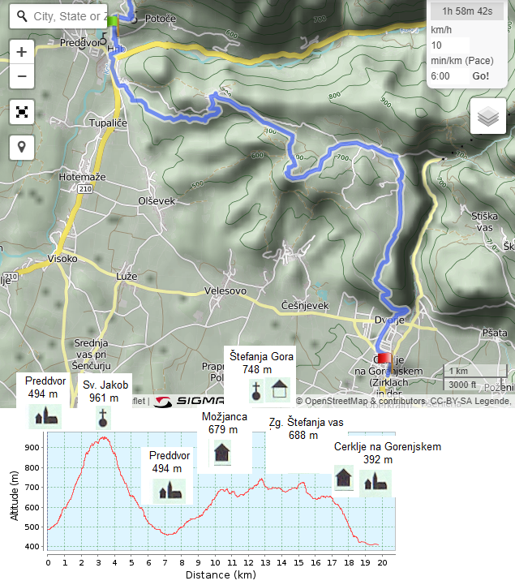

12
4 | Cerklje–Valburga | 6.00 h | Vzp. 131 | Sp. 198

Po južnem delu Ljubljanske kotline

Iz Cerkelj gremo proti Zalogu pri Cerkljah mimo nekaj manjših vasic (Poženik, Šmartno, Glinje). Iz Zaloga se usmerimo proti Vodicam. Iz Vodic naredimo zadnji del poti do Valburge.

Izhodišče: Cerklje na Gorenjskem
Zahtevnost poti: Lahka
Osvežitev na poti: Bar-Bar-A, Vodice
Prenočevanje: Hotel Kanu, Valburga; Mostiček hostel, Zbilje
Cerkve na poti: Obiščemo cerkve, ki niso v našem izboru: Marijino vnebovzetje, Cerklje; sv. Martina, Šmartno; sv. Marjeto, Vodice; sv. Valburgo, Valburga
Časi hoje: Cerklje–Sp. Zalog (2 h); Sp. Zalog–Vodice (2 h); Vodice–Valburga (2 h)

Iz središča Cerkelj (401 m) se odpravimo proti Zalogu pri Cerkljah. Pri cerkvi
Marijinega vnebovzetja zavijemo proti vzhodu. Hodimo po asfaltni cesti pod
smučiščem Krvavec (1853 m). Po slabi uri hoje pridemo do vasi Poženik. Po asfaltni cesti nadaljujemo pot mimo vasi Šmartno, Glinje, dokler ne pridemo do Zaloga pri Cerkljah. Na tem delu poti ponekod mimo nas teče potok Pšata.
Iz Zaloga pri Cerkljah krenemo najprej po asfaltni cesti do Sp. Zaloga, kjer zavijemo na poljski kolovoz. Le-ta nas po slabi ure hoje pripelje do vasi Nasovče ob regionalni cesti: Kranj–Mengeš. Po prečenju te ceste zopet hodimo po poljskem kolovozu. Poljski kolovoz nas pripelje do Nasovške gmajne. Tu je orientacija brez GPS naprave malo težja. Na začetku hoje po gozdu hodimo proti jugozahodu, kjer je dobro viden kolovoz. Ko se obrnemo proti jugovzhodu, je kolovoz zaraščen z manjšim grmičevjem. Vendar po tem kolovozu hodijo ljudje, ker mimo podrtih dreves vodi steza. Ko pridemo po manjšem bregu do boljšega kolovoza in bajarja na robu gozda, smo v bližini industrijske cone Lokarje, ki je del Vodic. Po poljskem kolovozu pridemo do Lokarjev, kjer se prične tudi asfaltna cesta, ki nas odpelje v središče Vodic. Iz središča Vodic se usmerimo proti OŠ Vodice. Od tu nadaljujemo pot do avtoceste: Ljubljana–Jesenice, kjer gremo skozi podhod. Ob severnem robu grebena, ki ima več vrhov: Repenjski hrib (483 m), Hraški hrib (455 m), Smledniški hrib (517 m) …, hodimo mimo naslednjih
13

